Министерство науки и высшего образования Российской Федерации

Федеральное государственное бюджетное образовательное учреждение высшего образования

Пермский Национальный Исследовательский Политехнический Университет

Электротехнический факультет

Кафедра информационных технологий и автоматизированных систем

ОТЧЕТ

**Лабораторная работа «Машина Тьюринга»**

Выполнила: студентка группы РИС-23-2б

Хабарова Анастасия Александровна

Проверила: доцент кафедры ИТАС

О.А. Полякова

**2023**

**Разработка алгоритма работы машины Тьюринга**

**Задача:**

Решить задачу используя машину Тьюринга:

К заданному числу прибавить 9

Алфавит: 1, 2, 3, 4, 5, 6, 7, 8, 9

Изначальное положение головы – конец числа

**Алгоритм:**

Q1:

1. Происходит считывание символа
2. Данный символ заменяется на самого себя (остается тот же символ)
3. Голова перемещается влево

Q2:

* если символ равен 9, то программа заменяет его на 1 и переходит в состояние Q2.
* если символ не равен 9, то программа прибавляет к цифре один и заканчивает алгоритм.

**Таблица:**

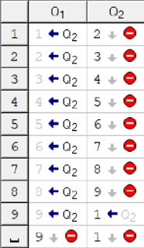

2

**Разбор на ленте:**

Возьмём число 3998

<>

8

9

9

3

1. Заменяем первый символ на тот же самый и перемещаемся на ячейку влево
2. Так как следующий символ равен 9, то заменяем его на 1 и перемещаемся влево
3. Так как следующий символ равен 9, то заменяем его на 1 и перемещаемся влево
4. Так как следующий символ равен 3, то прибавляем один и заканчиваем работу алгоритма

Ответ: 4118

**Примеры:**

Число: 49

3

Число: 998

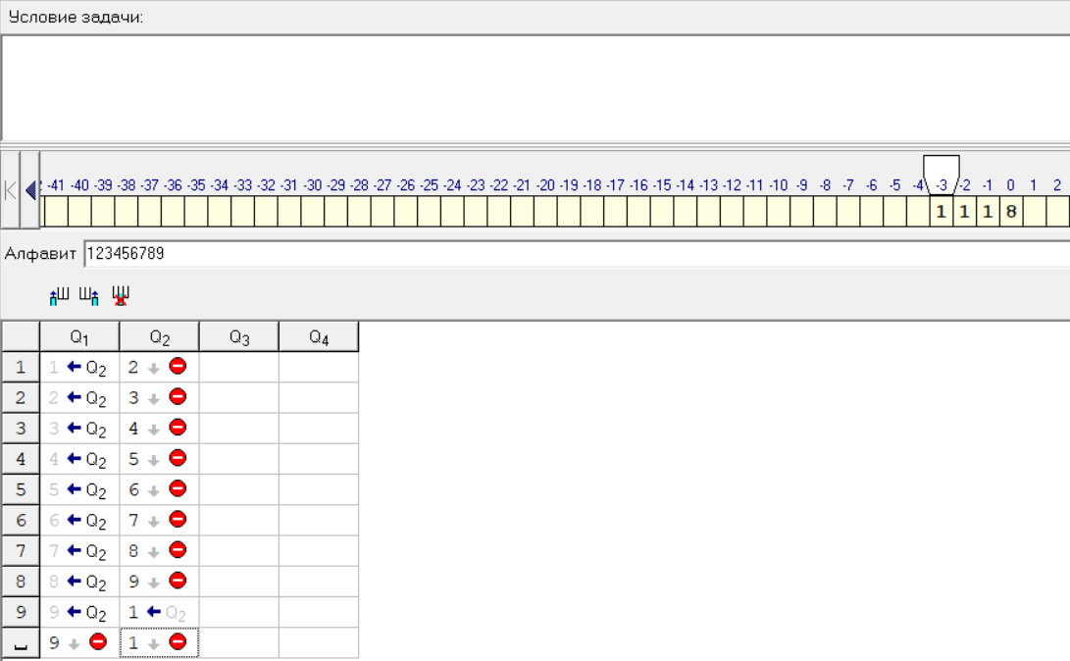

Число: 123

4

Число: 3999

Число: 99999

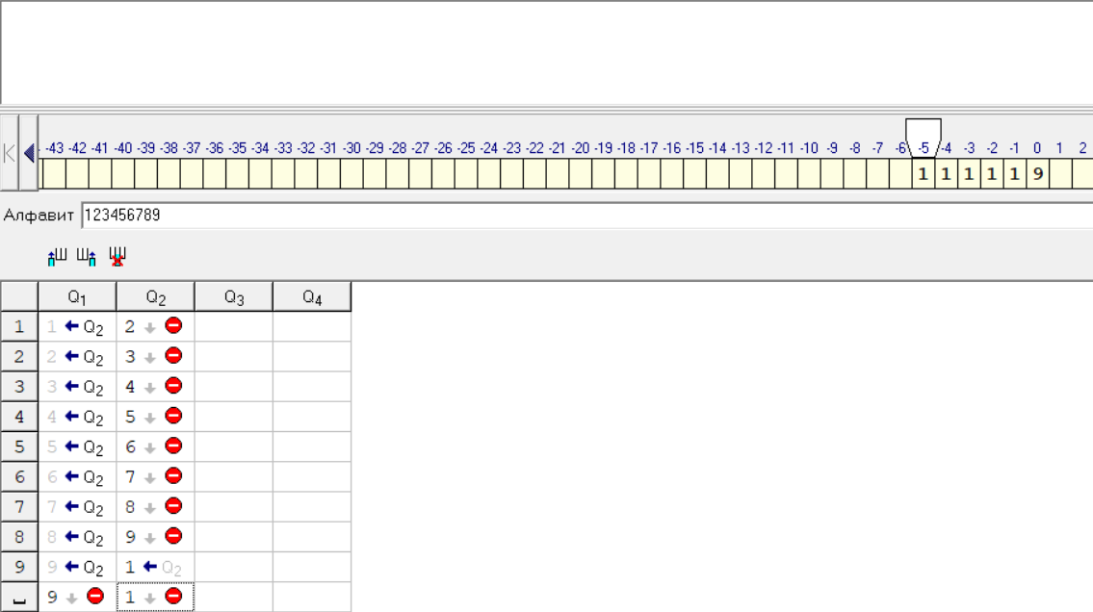

5

**Github:**

**Вывод:** Работа машины Тьюринга изучена и алгоритм прибавления цифры 9 к заданному числу успешно выполнен

6